อาเซียนคืออะไร
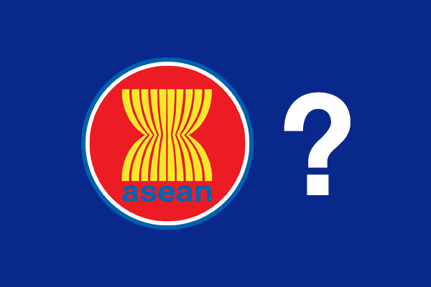
หลายคนอาจจะยังมีข้อกังขาเกี่ยวคำเรียกที่ว่า "ASEAN" หรือในภาษาไทยอ่านว่า "อาเซียน" จริงๆ แล้วคำนี้มันมีความหมายว่าอะไร และมีความสำคัญอย่างไร เหตุใดเราถึงควรรู้จักกับเจ้าคำนี้เอาไว้ วันนี้ เราจะมาคลายข้อสงสัยเพื่อทำให้ผู้อ่านได้รู้จักกับ "อาเซียน" มากขึ้น
อาเซียน เกิดจากการรวมตัวกันของ 10 ประเทศ อันได้แก่ มาเลเซีย, พม่า, กัมพูชา, ลาว, ไทย, สิงคโปร์, เวียดนาม, บรูไนดารุส-ซาลาม, ฟิลิปปินส์ และอินโดนีเซีย ซึ่งรายนามประเทศเหล่านี้เป็นประเทศที่ตั้งอยู่ในทวีปเอเชียตะวันออกเฉียงใต้ทั้งสิ้น โดยอาเซียน มีชื่อเรียกเต็มๆ ว่า "Association of Southeast Asian Nations" หรือ "สมาคมประชาชาติแห่งเอเชียตะวันออกเฉียงใต้"
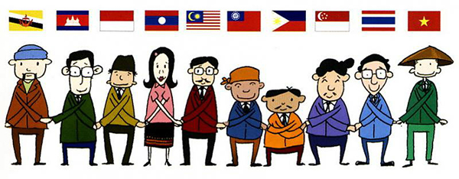
สมาคมประชาชาติแห่งเอเชียตะวันออกเฉียงใต้ ถือกำเนิดขึ้นโดย "ปฏิญญากรุงเทพ" (Bangkok Declaration) หรือ "ปฏิญญาอาเซียน" (ASEAN Declaration) เมื่อวันที่ 8 สิงหาคม 2510 โดยมีสมาชิกเริ่มแรกเพียง 5 ประเทศ ได้แก่ อินโดนีเซีย, มาเลเซีย, ฟิลิปปินส์, สิงคโปร์ และไทย มีจุดประสงค์เพื่อส่งเสริมความร่วมมือทางด้านการเมือง เศรษฐกิจและการค้าระหว่างประเทศในแถบภูมิภาคเอเชียตะวันออกเฉียงใต้ด้วยกันเอง ภายหลังจึงได้มีอีก 5 ประเทศสมาชิกเข้าร่วมเพิ่มเติม จึงทำให้ "อาเซียน" มีสมาชิกเป็น 10 ประเทศดังเช่นในปัจจุบัน
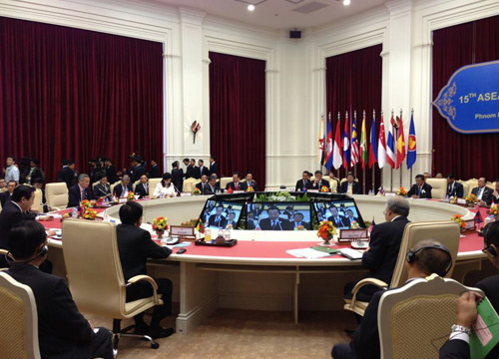
ในการจัดตั้งอาเซียน ภายในปฏิญญากรุงเทพ (Bangkok Declaration) ได้ระบุวัตถุประสงค์ของการจัดตั้งเอาไว้ถึง 7 ข้อ อันได้แก่ ..
- ส่งเสริมความร่วมมือและความช่วยเหลือซึ่งกันและกันในทางเศรษฐกิจ สังคม วัฒนธรรม เทคโนโลยี วิทยาศาสตร์ และการบริหาร
- ส่งเสริมสันติภาพและความมั่นคงส่วนภูมิภาค
- เสริมสร้างความเจริญรุ่งเรืองทางเศรษฐกิจพัฒนาการทางวัฒนธรรมในภูมิภาค
- ส่งเสริมให้ประชาชนในอาเซียนมีความเป็นอยู่และคุณภาพชีวิตที่ดี
- ให้ความช่วยเหลือซึ่งกันและกัน ในรูปของการฝึกอบรมและการวิจัย และส่งเสริมการศึกษาด้านเอเชียตะวันออกเฉียงใต้
- เพิ่มประสิทธิภาพของการเกษตรและอุตสาหกรรม การขยายการค้า ตลอดจนการปรับปรุงการขนส่งและการคมนาคม
- เสริมสร้างความร่วมมืออาเซียนกับประเทศภายนอก องค์การ ความร่วมมือแห่งภูมิภาคอื่นๆ และองค์การระหว่างประเทศ

ข้อมูล ASEAN ที่ควรรู้
นอกจากอาเซียนนั้นจะมีความน่าสนใจในแง่ของความร่วมมือกันด้านต่างๆ ของทั้ง 10 ประเทศแล้ว อาเซียน ยังมีข้อมูลอีกบางประการที่เราควรจะต้องรู้เอาไว้ เผื่อว่าคุยกับใครๆ จะได้รู้เรื่อง !
- เมื่อปี 2554 ประเทศในภูมิอาเซียนมีประชากรรวมกันมากถึง 620 ล้านค้น
- ภูมิภาคอาเซียนมีอาณาเขตพื้นที่รวมกันทั้งสิ้น 4.5 ล้านตารางกิโลเมตร
- ในภูมิภาคอาเซียนมีประชากรที่นับถือศาสนาแตกต่างกันทั้งพุทธิ อิสลาม คริสต์ และฮินดู
- ประเทศในภูมิภาคที่มีประชากรนับถือศาสนาอิสลามมากที่สุด คือ อินโดนีเซีย และประเทศที่มีประชากรนับถือศาสนาคริสต์มากที่สุด คือ ฟิลิปปินส์
- ภูมิภาคเอเชียตะวันออกเฉียงใต้ หรืออาเซียนมีมูลค่าทางเศรษฐกิจโดยรวม เท่ากับ 2.1 ล้านล้านดอลล่าร์สหรัฐ นับว่าเป็นอันดับที่ 9 ของโลก
- ค่าการส่งออกในภูมิภาคเอเชียตะวันออกเฉียงใต้มีมูลค่ารวม 2.0 ล้านล้านดอลล่าร์สหรัฐ

ตราสัญลักษณ์อาเซียน
"สมาคมประชาชาติแห่งเอเชียตะวันออกเฉียงใต้" หรือ "อาเซียน" ใช้สัญลักษณ์เป็นรูปมัดรวงข้าวสีเหลืองบนพื้นวงกลมสีแดง ล้อมรอบด้วยวงกลมสีขาวและสีน้ำเงิน
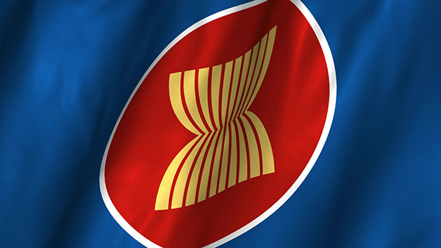
- รวงข้าวสีเหลือง 10 ต้น หมายถึง ความใฝ่ฝันของบรรดาสมาชิกในเอเซียตะวันออกเฉียงใต้ทั้ง 10 ประเทศ ให้มีอาเซียนที่ผูกพันกันอย่างมีมิตรภาพและเป็นหนึ่งเดียว
- วงกลม หมายถึง เอกภาพของอาเซียน
- ตัวอักษร "asean" สีน้ำเงินใต้ภาพรวงข้าว หมายถึง ความมุ่งมั่นที่จะทำงานร่วมกันเพื่อความมั่นคง สันติภาพ เอกภาพ และความก้าวหน้าของประเทศสมาชิกอาเซียน

สีที่ใช้ในตราสัญลักษณ์อาเซียน
ซึ่งนอกจากตราสัญลักษณ์ที่จะช่วยสร้างความเข้าใจในความเป็นอาเซียนแล้ว สีที่ใช้ก็ยังมีส่วนที่ช่วยเสริมให้อาเซียนมีพลัง สามารถดำเนินไปได้ด้วยความอดทน และมีความเชื่อมั่นซึ่งกันและกัน
สีเหลือง หมายถึง ความเจริญรุ่งเรือง
สีแดง หมายถึง ความกล้าหาญและการมีพลวัติ
สีขาว หมายถึง ความบริสุทธิ์
สีน้ำเงิน หมายถึง สันติภาพและความมั่นคง

ธงประจำแต่ละประเทศสมาชิก
ในส่วนของ "ธงอาเซียน" ใช้พื้นธงเป็นสีน้ำเงิน มีตราสัญลักษณ์อาเซียนอยู่ตรงกลาง แสดงถึงความมีเสถียรภาพ สันติภาพ ความสามัคคี และพลวัตของอาเซียน ซึ่งสีที่ใช้อันประกอบไปด้วย สีน้ำเงิน สีแดง สีขาว และสีเหลือง ล้วนแต่เป็นสีหลักในธงชาติของแต่ละประเทศสมาชิกอาเซียนทั้งสิ้น
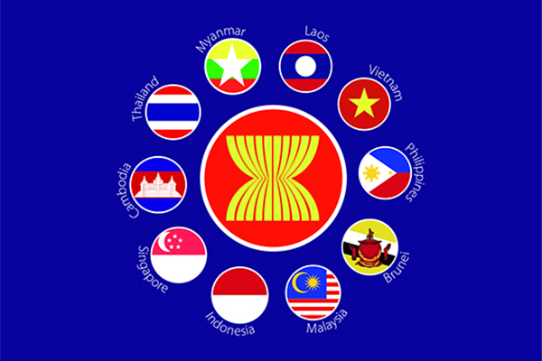
นอกจากนั้น "สมาคมประชาชาติแห่งเอเชียตะวันออกเฉียงใต้" ยังได้กำหนดให้ทุกๆ วันที่ 8 สิงหาคมของทุกปีเป็น "วันอาเซียน" อีกทั้งยังมีเพลงประจำอาเซียนที่ชื่อว่า "ASEAN Way" สำหรับขับร้องในวันที่ 8 อีกด้วย
แน่นอนว่าการอยู่รวมกันเป็นหมู่มากอาจทำให้เกิดปัญหาที่ยากต่อการควบคุม เช่นเดียวกันกับการที่แต่ละประเทศในแถบภูมิภาคเอเชียตะวันออกเฉียงใต้ตัดสินใจเข้ามาอยู่รวมกันเพื่อจุดมุ่งหมายที่เหมือนกัน แต่ก็ยังมีความต่างทั้งในด้านของพื้นที่ เชื้อชาติ ประชากร และการดำรงชีวิต ที่จำเป็นจะต้องปรับเปลี่ยนให้ดำเนินไปในแนวทางเดียวกันได้ "สมาคมประชาชาติแห่งเอเชียตะวันออกเฉียงใต้" จึงได้ร่างเป็น "กฎบัตรอาเซียน" ที่เปรียบเสมือนกับรัฐธรรมนูญของอาเซียน โดยภายในได้รวบรวมเอาค่านิยม หลักการ การทำงานของอาเซียนซึ่งเป็นหลักปฏิบัติที่สำคัญอย่างเป็นทางการบันทึกไว้ ตลอดจนขอบเขตและหน้าที่ความรับผิดชอบขององค์ที่สำคัญในการขับเคลื่อนการทำงาน ความสัมพันธ์ อีกทั้งภารกิจที่สอดคล้องกับความเปลี่ยนแปลงในโลกปัจจุบัน เพื่อเป็นการเพิ่มประสิทธิภาพของอาเซียนให้สามารถดำเนินการจนบรรลุวัตถุประสงค์และเป้าหมายไปได้ด้วยดี
"กฎบัตรอาเซียน" ได้มีการลงนามรับรองจากผู้นำอาเซียนในแต่ละประเทศไปเมื่อครั้งที่มีการจัดการประชุมสุดยอดผู้นำอาเซียน ครั้งที่ 13 เมื่อวันที่ 20 พฤศจิกายน 2550 ณ ประเทศสิงคโปร์ ซึ่งเป็นเหตุการณ์ประวัติศาสตร์ครั้งสำคัญที่ได้เปลี่ยนแปลงให้ "อาเซียน" กลายเป็นองค์กรที่มีสถานะเป็นนิติบุคคลในฐานะที่เป็นองค์กรระหว่างรัฐบาล อีกทั้งยังได้มีการให้สัตยาบันกฎบัตรอาเซียนครบทั้ง 10 ประเทศ เมื่อวันที่ 15 พฤศจิกายน 2551 เป็นผลให้ "กฎบัตรอาเซียน" มีผลบังคับใช้นับตั้งแต่วันที่ 15 ธันวาคม 2551 เป็นต้นไป

สาระสำคัญของกฎบัตรอาเซียนมีด้วยกัน 13 หมวด
- หมวดที่ 1 ความมุ่งประสงค์และหลักการของอาเซียน
- หมวดที่ 2 สภาพบุคคลตามกฎหมายของอาเชียน
- หมวดที่ 3 สมาชิกภาพ (รัฐสมาชิก สิทธิและพันธกรณีของรัฐสมาชิก และการรับสมาชิกใหม่
- หมวดที่ 4 โครงสร้างองค์กรของอาเซียน
- หมวดที่ 5 องค์กรที่มีความสัมพันธ์กับอาเซียน
- หมวดที่ 6 การคุ้มกันและเอกสิทธิ์
- หมวดที่ 7 กระบวนการตัดสินใจ
- หมวดที่ 8 การระงับข้อพิพาท
- หมวดที่ 9 งบประมาณและการเงิน
- หมวดที่ 10 การบริหารและขั้นตอนการดำเนินงาน
- หมวดที่ 11 อัตลักษณ์และสัญลักษณ์ของอาเซียน
- หมวดที่ 12 ความสัมพันธ์กับภายนอก
- หมวดที่ 13 บทบัญญัติทั่วไปและบทบัญญัติสุดท้าย

อาเซียนส่งผลอย่างไรต่อประเทศไทย ?
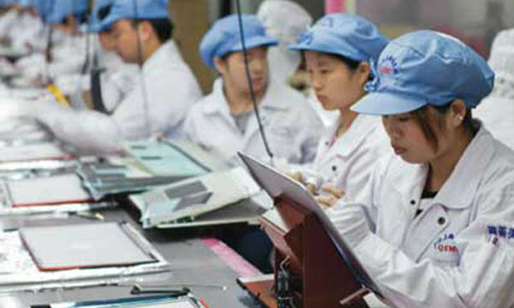
เป็นที่ทราบกันดีอยู่แล้วว่าช่วงหลังของปี 2558 ได้มีการเปิดประชาคมอาเซียนอย่างเป็นทางการ ทำให้เกิดความเปลี่ยนแปลงอย่างเห็นได้ชัด คือ เพื่อนบ้านของเราจะเดินทางเข้าออกประเทศไทย เพื่อเข้ามาท่องเที่ยว หรือแม้แต่เข้ามาประกอบอาชีพต่างๆ กันได้อย่างอิสระมากขึ้น ไม่ใช่แค่เพียงประเทศไทยเท่านั้น แต่ยังสามารถเดินทางเข้าออกไปในอีก 9 ประเทศสมาชิกก็ได้เช่นเดียวกัน ในส่วนของการประกอบอาชีพ คนไทยเองต้องหันกลับมามองที่ตัวเอง ว่าเรามีความสามารถพอที่จะพัฒนาความสามารถให้ทัดเทียมกับเพื่อนบ้านเราได้หรือไม่ ยิ่งในปัจจุบันนี้งานเป็นสิ่งที่หาได้ยาก ความสามารถด้านภาษาที่ 2 คือ ภาษาอังกฤษ เราก็ยังไม่แข็งแรง แต่ใช่ว่าทุกอย่างจะมีแต่ข้อเสีย ในด้านเศรษฐกิจเราก็ยังมีความได้เปรียบต่อเพื่อนบ้านของเรามาก มาดูกันดีกว่าว่าอาเซียนมีความสำคัญด้านเศรษฐกิจอย่างไรต่อประเทศไทยของเราบ้าง
- ประการที่ 1 การเปิดประชาคมอาเซียนจะทำให้เศรษฐกิจของไทยเรามีมูลค่ารวมกันกว่า 1.8 ล้านล้านดอลล่าร์สหรัฐ ซึ่งมีขนาดใหญ่เป็นอันดับที่ 9 ของโลก ทำให้เกิดประโยชน์ด้านการค้าขาย ให้คนไทยได้ยืนหยัดได้ด้วยความสง่างาม จากนั้น "ยิ้มสยาม" ก็จะถูกมองเห็นได้เด่นขึ้น มีหน้ามีตา และมีฐานะที่ดีขึ้น
- ประการที่ 2 ผู้บริโภคมีตัวเลือกในการเลือกซื้อสินค้าที่หลากหลายมากขึ้น ผู้ผลิตสามารถขยับขยายธุรกิจของตนเองได้ง่าย ส่งออกสินค้าได้ในปริมาณที่มากขึ้น ส่งผลให้การค้าขายระหว่างไทยกับอาเซียนคล่องตัว อีกทั้งกำแพงภาษีที่เคยสูงก็จะลดลง เพราะตลาดการค้าใน 10 ประเทศจะรวมกันกลายเป็นตลาดเดียว
- ประการที่ 3 ตลาดการค้าของไทยเราจะขยายตัวเพิ่มขึ้น จากการเป็นตลาดของคน 67 ล้านคน กลายเป็นตลาดของคนอีก 950 ล้านคน ส่งผลให้ไทยกลายเป็นแหล่งลงทุนที่มีเสถียรภาพ สามารถลงสนามแข่งขันกับจีนและอินเดียเพื่อดึงดูดให้มีผู้มาลงทุนได้มากขึ้น เป็นผลมาจากการผลิตสินในประเทศไทยสามารถส่งออกไปค้าขายยังอีก 9 ประเทศสมาชิกได้เหมือนกับการส่งของไปขายยังต่างจังหวัด
- ประการที่ 4 การรวมตัวกันเป็นประชาคม จะทำให้มีสังคมขนาดใหญ่ ผลักดันให้เกิดการพัฒนาในด้านเครือข่ายการสื่อสารโทรคมนาคมระหว่างประเทศ เพื่อประโยชน์ในด้านการค้าและการลงทุน อีกทั้งการติดต่อสื่อสาร ได้ไปมาหาสู่ ติดต่อสื่อสารกันจะช่วยให้ประชากรในประชาคมอาเซียนมีปฏิสัมพันธ์ซึ่งกันและกัน มีความสนิทสนมและเอื้อเฟื้อเผื่อแผ่กันมากขึ้น ก่อให้เกิดผลดีต่อสันติสุขในสังคม ก่อเกิดเป็นความเข้าใจอันดี ตลอดจนเกิดความร่วมกันโดยรวม นับเป็นผลทางสร้างสรรค์ให้อีกหลากหลายมิติ
- ประการที่ 5 ประเทศไทยมีภูมิศาสตร์และทำเลซึ่งตั้งอยู่บนจุดกึ่งกลางภาคพื้นแผ่นดินใหญ่อาเซียน ดังนั้นประเทศไทยย่อมได้รับประโยชน์จากปริมาณการคมนาคมขนส่ง โดยมีแนวโน้มว่าจะเพิ่มมากขึ้นภายในอาเซียน และระหว่างอาเซียนกับเจียน มากกว่าประเทศอื่นๆ ในภูมิภาคเดียวกัน บริษัทด้านขนส่ง คลังสินค้า และปั๊มน้ำมันจะได้รับประโยชน์อย่างเห็นได้ชัด หากมองกันให้ชัด การเปิดประชาคมอาเซียนอาจจะยังส่งผลทั้งด้านลบและด้านบวกต่อประเทศไทย ขึ้นอยู่ที่พวกเราคนไทยจะเตรียมรับมือกับการเปิดประชาคมนี้อย่างไร

รู้จักสมาชิกอาเซียนดีพอรึยัง ?
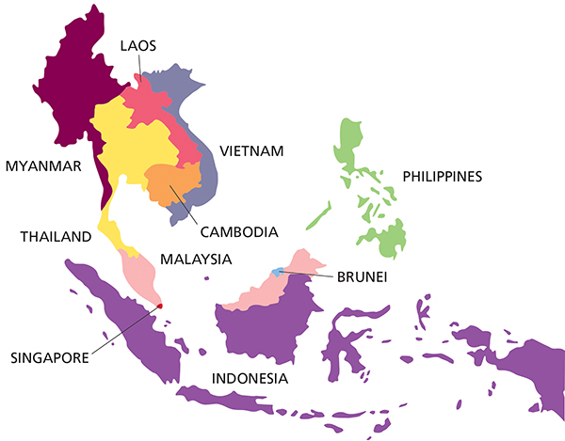
เพื่อให้พวกเราได้รู้จักกับประเทศสมาชิกอีก 9 ประเทศ รวมถึงประเทศไทยในด้านต่างๆ ในอาเซียน ให้มากขึ้น คราวนี้ไม่ว่าจะเดินทางไปที่ไหน ถามอะไรก็ตอบได้ ให้สมกับเป็นประชาคมเดียวกัน มีความสัมพันธ์ที่แน่นแฟ้น ถ้าพร้อมแล้ว .. มาเริ่มกันเลยดีกว่า ..
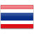
1. ประเทศไทย (Thailand)
เมืองหลวง : กรุงเทพมหานคร
ภาษา : ภาษาไทย เป็นภาษาราชการ
ประชากร : ประกอบด้วยชาวไทยเป็นส่วนใหญ่
นับถือศาสนา : พุทธนิกายเถรวาท 95%, อิสลาม 4%
ระบบการปกครอง : ระบบประชาธิปไตยแบบรัฐสภา อันมีพระมหากษัตริย์ทรงเป็นประมุข
จุดแข็ง
- เป็นศูนย์กลางเชื่อมโยงคมนาคมด้านต่างๆ ในภูมิภาคอาเซียน
- มีแหล่งท่องเที่ยวทางธรรมชาติและวัฒนธรรมที่มีชื่อเสียง
ข้อควรรู้
- ไปศาสนสถานควรแต่งกายเรียบร้อย, ก่อนเข้าอุโบสถต้องถอดรองเท้า
- ห้ามพระสงฆ์สัมผัสสตรี
- สถาบันพระมหากษัตริย์เป็นที่เคารพสัการะ การละเมิดใดๆ ถือเป็นความผิดตามรัฐธรรมนูญ
- ทักทายกันด้วยการไหว้
- ถือว่าเท้าเป็นของต่ำ ไม่ควรพาดบนโต๊ะ หรือเก้าอี้ หรือหันทิศทางไปที่ใคร
- ธงชาติถือเป็นของสูง ไม่ควรนำมากระทำการใดๆ ที่เป็นการเหยียดหยาม
- การแสดงออกทางเพศในที่สาธารณะ ยังไม่ได้รับการยอมรับในวัฒนธรรมไทย

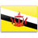
2. ประเทศบรูไน ดารุสซาลาม (Brunei Darussalam)
เมืองหลวง : บันดาร์ เสรี เบกาวัน
ภาษา :ภาษามาเลย์ เป็นภาษาราชการ รองลงมาเป็นอังกฤษและจีน
ประชากร : ประกอบด้วย มาเลย์ 66%, จีน11%,อื่นๆ 23%
นับถือศาสนา : อิสลาม 67%, พุทธ 13%, คริสต์ 10%
ระบบการปกครอง : ระบอบสมบูรณาญาสิทธิราชย์
จุดแข็ง
- การเมืองค่อนข้างมั่นคง
- รายได้เฉลี่ยต่อคนเป็นอันดับ 2 ในอาเซียน อันดับ 26 ของโลก
- ผู้ส่งออกและปริมาณสำรองน้ำมันมีมากเป็นอันดับ 4 ในอาเซียน
ข้อควรรู้
- ประชาชนของประเทศในกลุ่มอาเซียนสามารถทำวีซ่าที่ ตม.ภายในประเทศบรูไนฯ สามารถอยู่ได้นาน 2 สัปดาห์
- ควรหลีกเลี่ยงเสื้อผ้าสีเหลือง เพราะถือว่าเป็นสีของพระมหากษัตริย์
- การทักทายจะใช้วิธีจับมือกันเบาๆ และสตรีจะไม่ยื่นมือให้บุรุษจับ
- การใช้นิ้วชี้ไปที่คนหรือสิ่งของถือว่าไม่สุภาพ แต่จะใช้หัวแม่มือชี้แทน
- จะไม่ใช้มือซ้ายในการส่งของให้ผู้อื่น
- สตรีเวลานั่งจะไม่ให้เท้าชี้ไปทางผู้ชายและไม่ส่งเสียงหรือหัวเราะดัง
- วันหยุดคือวันศุกร์และวันอาทิตย์, วันศุกร์ 12.00-14.00 น.ทุกร้านจะปิด
- จัดงานเย็นต้องจัดหลัง 2 ทุ่ม

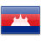
3. ประเทศกัมพูชา (Cambodia)
เมืองหลวง : กรุงพนมเปญ
ภาษา : ภาษาเขมร เป็นภาษาราชการ รองลงมาเป็นอังกฤษ, ฝรั่งเศส, เวียดนามและจีน
ประชากร : ประกอบด้วย ชาวเขมร 94%, จีน 4%,อื่นๆ 2%
นับถือศาสนา : พุทธ(เถรวาท) เป็นหลัก
ระบบการปกครอง : ประชาธิปไตยแบบรัฐสภา โดยมีพระมหากษัตย์เป็นประมุขภายใต้รัฐธรรมนูญ
จุดแข็ง
- ค่าจ้างแรงงานต่ำที่สุดในอาเซียน
- มีทรัพยากรธรรมชาติหลากหลายและสมบูรณ์
ข้อควรรู้
- ผู้ที่เดินทางเข้ากัมพูชา และประสงค์จะอยู่ทำธุรกิจเป็นระยะเวลาเกิน 3 เดือน ควรฉีดยาป้องกันโรคไทฟอยด์ และไวรัสเอและบี
- เพื่อนผู้ชายจับมือกัน ถือเป็นเรื่องปกติ
- ผู้หญิงห้ามแต่งตัวเซ็กซี่, ผู้ชายไว้ผมยาวจะมีภาพลักษณ์นักเลง
- ห้ามจับศีรษะ คนกัมพูชาถือว่าเป็นส่วนสำคัญที่สุดของร่างกาย
- สบตามากเกินไป ถือว่าไม่ให้เกียรติ

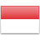
4. ประเทศอินโดนีเซีย (Indonesia)
เมืองหลวง : จาการ์ตา
ภาษา : ภาษาอินโดนีเซีย เป็นภาษาราชการ
ประชากร : ประกอบด้วยชนพื้นเมืองหลายกลุ่ม มีภาษามากกว่า 583 ภาษา ร้อยละ 61 อาศัยอยู่บนเกาะชวา
นับถือศาสนา : อิสลาม 87%, คริสต์ 10%
ระบบการปกครอง : ประชาธิปไตยที่มีประธานาธิบดีเป็นประมุข และหัวหน้าฝ่ายบริหาร
จุดแข็ง
- มีขนาดเศรษฐกิจใหญ่ที่สุดในเอเชียตะวันออกเฉียงใต้
- มีจำนวนประชากรมากที่สุดในเอเชียตะวันออกเฉียงใต้
ข้อควรรู้
- ไม่ควรใช้มือซ้ายในการรับ-ส่งของ คนมุสลิมอินโดนีเซียถือว่ามือซ้ายไม่สุภาพ
- นิยมใช้มือกินข้าว
- ไม่ควรชี้คน หรือสิ่งของด้วยนิ้วชี้ แต่ให้ใช้นิ้วโป้งแทน
- ไม่ควรจับศีรษะคนอินโดนีเซียรวมทั้งการลูบศีรษะเด็ก
- การครอบครองยาเสพติด อาวุธ หนังสือรูปภาพอนาจาร มีบทลงโทษหนัก อาทิ การนำเข้าและครอบครองยาเสพติดมีโทษถึงประหารชีวิต
- บทลงโทษรุนแรงเกี่ยวกับการค้าและส่งออกพืชและสัตว์กว่า 200 ชนิด จึงควรตรวจสอบก่อนซื้อหรือนำพืชและสัตว์ออกนอกประเทศ
- มอเตอร์ไซค์รับจ้างมีมิเตอร์
- งานศพใส่ชุดสีอะไรก็ได้

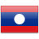
5. ประเทศลาว (Laos)
เมืองหลวง : นครหลวงเวียงจันทร์
ภาษา : ภาษาลาว เป็นภาษาราชการ
ประชากร : ประกอบด้วย ชาวลาวลุ่ม 68%, ลาวเทิง 22%, ลาวสูง 9% รวมประมาณ 68 ชนเผ่า
นับถือศาสนา : 75% นับถือพุทธ, นับถือผี 16%
ระบบการปกครอง : สังคมนิยมคอมมิวนิสต์ (ทางการลาวใช้คำว่า ระบบประชาธิปไตยประชาชน)
จุดแข็ง
- ค่าจ้างแรงงานต่ำอันดับ 2 ในอาเซียน
- การเมืองมีเสถียรภาพ
ข้อควรรู้
- ลาว มีตัวอักษรคล้ายของไทย ทำให้คนไทยอ่านหนังสือลาวได้ไม่ยากนัก ส่วนคนลาวอ่านหนังสือไทยได้คล่องมาก
- ลาวขับรถทางขวา
- ติดต่อราชการต้องนุ่งซิ่น
- เดินผ่านผู้ใหญ่ต้องก้มหัว
- ถ้าเพื่อนคนลาวเชิญไปพักที่บ้านห้ามให้เงิน
- อย่าซื้อน้ำหอมให้กัน
- ที่ถูกต้องหากคนลาวที่ให้พัก ต้องแจ้งผู้ใหญ่บ้าน
- เข้าบ้านต้องถอดรองเท้า และถ้าคนลาวเสิร์ฟน้ำจะต้องดื่ม

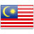
6. ประเทศมาเลเซีย (Malaysia)
เมืองหลวง : กรุงกัวลาลัมเปอร์
ภาษา : ภาษามาเลย์ เป็นภาษาราชการ รองลงมาเป็นอังกฤษและจีน
ประชากร : ประกอบด้วย มาเลย์ 40%, จีน33%, อินเดีย 10%, ชนพื้นเมืองเกาะบอร์เนียว 10%
นับถือศาสนา : อิสลาม 60%, พุทธ 19%, คริสต์ 11%
ระบบการปกครอง : ประชาธิปไตยในระบบรัฐสภา
จุดแข็ง
- มีปริมาณสำรองน้ำมันมากเป็นอันดับ 3 ในเอเชียแปซิฟิค
- มีปริมาณก๊าซธรรมชาติมากเป็นอันดับ 2 ในเอเชียแปซิฟิค
ข้อควรรู้
- ผู้ที่นับถือศาสนาอิสลามจะได้รับสิทธิพิเศษ คือ เงินอุดหนุนทางด้านการศึกษา สาธารณสุข การคลอดบุตรงานแต่งงานและงานศพ
- มาเลเซียมีปัญหาประชากรหลากหลายเชื้อชาติ ชาติพันธุ์ในมาเลเซียประกอบด้วยชาวมาเลย์ กว่าร้อยละ 40 ที่เหลืออีกกว่าร้อยละ 33 เป็นชาวจีนร้อยละ10 เป็นชาวอินเดีย และ อีกร้อยละ 10 เป็นชนพื้นเมืองบนเกาะบอร์เนียว
- ใช้มือขวาเพียงข้างเดียวในการรับประทานอาหาร และรับส่งของ
- เครื่องดื่มแอลกอฮอล์เป็นเรื่องต้องห้าม

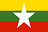
7. ประเทศเมียนมาร์ หรือพม่า (Myanmar)
เมืองหลวง : เนปีดอ (Naypyidaw)
ภาษา : ภาษาพม่า เป็นภาษาราชการ
ประชากร : ประกอบด้วยเผ่าพันธุ์ 135 มี 8 เชื้อชาติหลักๆ 8 กลุ่ม คือ พม่า 68%, ไทยใหญ่ 8%, กระเหรี่ยง 7%, ยะไข่ 4% จีน 3% มอญ 2% อินเดีย 2%
นับถือศาสนา : นับถือพุทธ 90%, คริสต์ 5% อิสลาม 3.8%
ระบบการปกครอง : เผด็จการทางทหาร ปกครองโดยรัฐบาลทหารภายใต้สภาสันติภาพและการพัฒนาแห่งรัฐ
จุดแข็ง
- มีพรมแดนเชื่อมต่อกับจีน และอินเดีย
- ค่าจ้างแรงงานต่ำเป็นอันดับ 3 ในอาเซียน
- มีปริมาณก๊าซธรรมชาติเป็นจำนวนมาก
ข้อควรรู้
- ไม่ควรพูดเรื่องการเมือง กับคนไม่คุ้นเคย
- เข้าวัดต้องถอดรองเท้า ถุงเท้า
- ห้ามเหยียบเงาพระสงฆ์
- ให้นามบัตรต้องยื่นให้สองมือ
- ไม่ควรใส่กระโปรงสั้น กางเกงขาสั้น ในสถานที่สาธารณะและศาสนสถาน
- ผู้หญิงชอบทาทะนาคา (ผู้ชายก็ทาด้วย) ผู้ชายชอบเคี้ยวหมาก

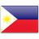
8. ประเทศฟิลิปปินส์ (Philippines)
เมืองหลวง : กรุงมะนิลา
ภาษา : ภาษาฟิลิปิโน และภาษาอังกฤษ เป็นภาษาราชการ รองลงมาเป็น สเปน, จีนฮกเกี้ยน, จีนแต้จิ๋ว ฟิลิปปินส์ มีภาษาประจำชาติคือ ภาษาตากาล็อก
ประชากร : ประกอบด้วย มาเลย์ 40%, จีน33%, อินเดีย 10%, ชนพื้นเมืองเกาะบอร์เนียว 10%
นับถือศาสนา : คริสต์โรมันคาทอลิก 83% คริสต์นิกายโปรเตสแตนต์, อิสลาม 5%
ระบบการปกครอง : ประชาธิปไตยแบบประธานาธิบดีเป็นประมุขและหัวหน้าฝ่ายบริหาร
จุดแข็ง
- แรงงานทั่วไป ก็มีความรู้สื่อสารภาษาอังกฤษได้
ข้อควรรู้
- การเข้าไปประกอบธุรกิจในฟิลิปปินส์ในลักษณะต่างๆ เช่น การลงทุนร่วมกับฝ่ายฟิลิปปินส์จำเป็นต้องมีการศึกษาข้อมูลให้ละเอียด โดยเฉพาะในด้านกฎหมาย การจดทะเบียนภาษี และปัญหาทางด้านแรงงาน เป็นต้น
- เท้าสะเอว หมายถึง ท้าทาย, เลิกคิ้ว หมายถึง ทักทาย
- ใช้ปากชี้ของ
- กินข้าวบ้านเพื่อนสามารถห่อกลับได้ แต่ควรมีของฝากให้เขาด้วย
- ตกแต่งบ้าน 2 เดือน ต้อนรับคริสต์มาส

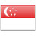
9. ประเทศสิงคโปร์ (Singapore)
เมืองหลวง : สิงคโปร์
ภาษา : ภาษามาเลย์ เป็นภาษาราชการ รองลงมาคือจีนกลาง ส่งเสริมให้พูดได้ 2 ภาษาคือ จีนกลาง และให้ใช้อังกฤษ เพื่อติดต่องานและชีวิตประจำวัน
ประชากร : ประกอบด้วยชาวจีน 76.5%, มาเลย์ 13.8%, อินเดีย 8.1%
นับถือศาสนา : พุทธ 42.5%, อิสลาม 14.9%, คริสต์ 14.5%, ฮินดู 4%, ไม่นับถือศาสนา 25%
ระบบการปกครอง : สาธารณรัฐ (ประชาธิปไตยแบบรัฐสภา มีสภาเดียว) โดยมีประธานาธิบดีเป็นประมุข และนายกรัฐมนตรีเป็นหัวหน้าฝ่ายบริหาร
จุดแข็ง
- รายได้เฉลี่ยต่อคน เป็นอันดับ 1 ในอาเซียน และอันดับ 15 ของโลก
- แรงงานมีทักษะสูง
ข้อควรรู้
- หน่วยราชการเปิดทำการวันจันทร์ – ศุกร์ ระหว่างเวลา 08.30 น.-13.00 น. และ 14.00 น. – 16.30 น. และวันเสาร์ เปิดทำการระหว่างเวลา 08.00 น. – 13.00 น.
- การหลบหนีเข้าสิงคโปร์และประกอบอาชีพเร่ขายบริการผิดกฎหมาย จะถูกลงโทษอย่างรุนแรง
- การลักลอบนำยาเสพติด อาวุธปืนและสิ่งผิดกฎหมายอื่นๆ จะได้รับโทษอย่างรุนแรงถึงขั้นประหารชีวิต
- ขึ้นบันไดเลื่อนให้ชิดซ้าย
- ห้ามทิ้งขยะเรี่ยราด, ห้ามเก็บผลไม้ในที่สาธารณะ
- ผู้สูงอายุทำงาน ถือเป็นเรื่องปกติ

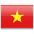
10. ประเทศเวียดนาม (Vietnam)
เมืองหลวง : กรุงฮานอย
ภาษา : ภาษาเวียดนาม เป็นภาษาราชการ
ประชากร : ประกอบด้วยชาวเวียด 80%, เขมร 10%
นับถือศาสนา : พุทธนิกายมหายาน 70%, คริสต์ 15%
ระบบการปกครอง : ระบบสังคมนิยม โดยพรรคคอมมิวนิสต์เป็นพรรคการเมืองเดียว
จุดแข็ง
- มีปริมาณสำรองน้ำมันดิบมากเป็นอันดับ 2 ในเอเชียแปซิฟิค
ข้อควรรู้
- หน่วยงานราชการ สำนักงาน และองค์กรให้บริการสาธารณสุข เปิดทำการระหว่างเวลา 08.00 น. – 16.30 น. ตั้งแต่วันจันทร์ – ศุกร์
- เวียดนามไม่อนุญาตให้ถ่ายภาพอาคารที่ทำการต่างๆ ของรัฐ
- คดียาเสพติดการฉ้อโกงหน่วยงานของรัฐมีโทษประหารชีวิต
- ตีกลองแทนออดเข้าเรียน
- ชุดนักเรียนหญิงเป็นชุดอ่าวหญ่าย
- คนภาคเหนือไม่ทานน้ำแข็ง
- ไม่ถ่ายรูป 3 คนอย่างเด็ดขาด เพราะถือว่าจะทำให้เบื่อกัน หรือแยกกันหรือใครคนใดเสียชีวิต
- ต้องเชิญผู้ใหญ่ก่อนทานข้าว

หวังหว่าเรื่องราวเกี่ยวกับอาเซียน ในด้านต่างๆ ที่เล่ามา น่าจะเป็นประโยชน์อย่างมากต่อผู้ที่ได้อ่าน การเปิดประชาคมอาเซียนยังเป็นแค่เพียงช่วงเวลาเริ่มต้น สิ่งเหล่านี้ไม่อยากให้คนไทยแค่เพียงจำได้ แต่อยากให้เข้าใจในเหตุผลหลายๆ อย่าง ว่าทำไมประเทศไทยถึงควรเข้าไปเป็นส่วนหนึ่งในประชาคมอาเซียน อย่างที่กล่าวข้างต้น ถึงแม้ว่าจะมีทั้งข้อดีและข้อเสียปะปนกันไป แต่เชื่อว่าคนไทยก็ยังมีศักยภาพที่จะช่วยผลักดันความสามารถของประเทศเรา ทั้งเรื่องของสังคม เศรษฐกิจ และวัฒนธรรมให้ขับเคลื่อนไปทัดเทียมกับประเทศสมาชิกอื่นๆ ได้อย่างไม่ต้องอายเลย
ถึงอย่างไรก็ตาม ข้อมูลเหล่านี้อาจไม่มีความหมาย หากเราอยากปราศจากการเตรียมตัวที่ดี ให้ระลึกไว้เสมอว่าตอนนี้ความมีอิสระอยู่ใกล้ตัวเรามากกว่าที่เคย ผู้คนในอาเซียนสามารถเดินทางไปมาหาสู่กันได้อย่างเสรี งานดีๆ ก็เช่นเดียวกัน ถ้าหากเราไร้ซึ่งความสามารถ ระวังนะ ! จะถูกแย่งชิงไปเสียก่อน

